

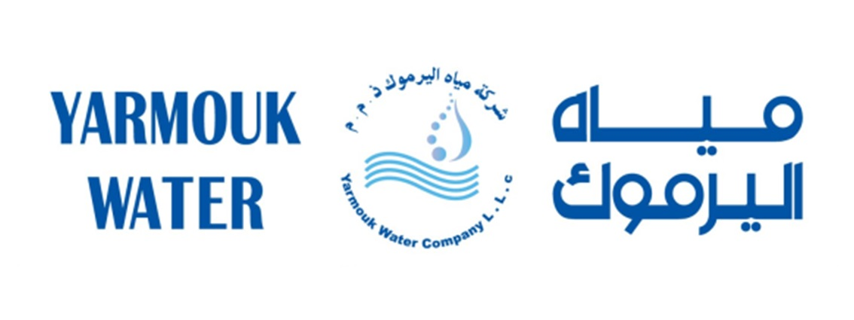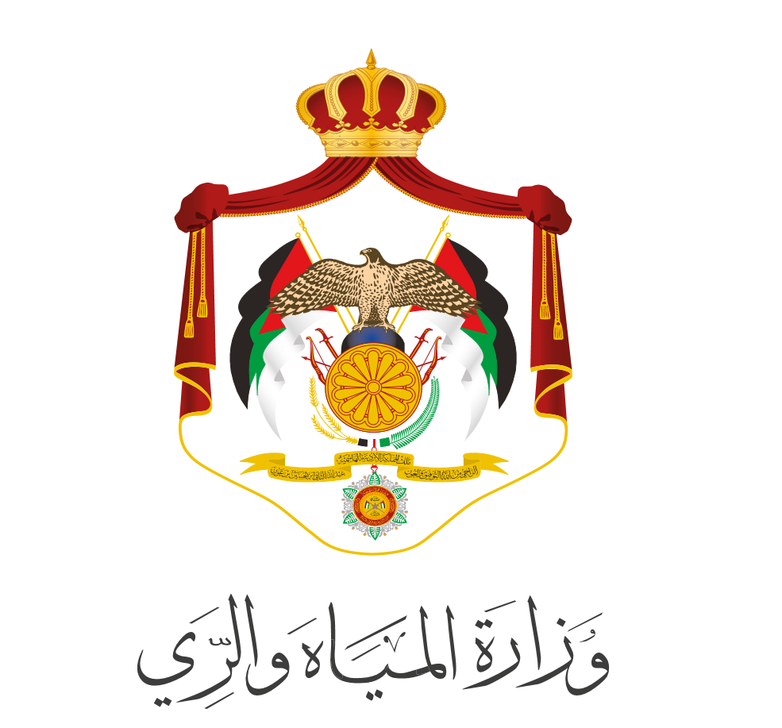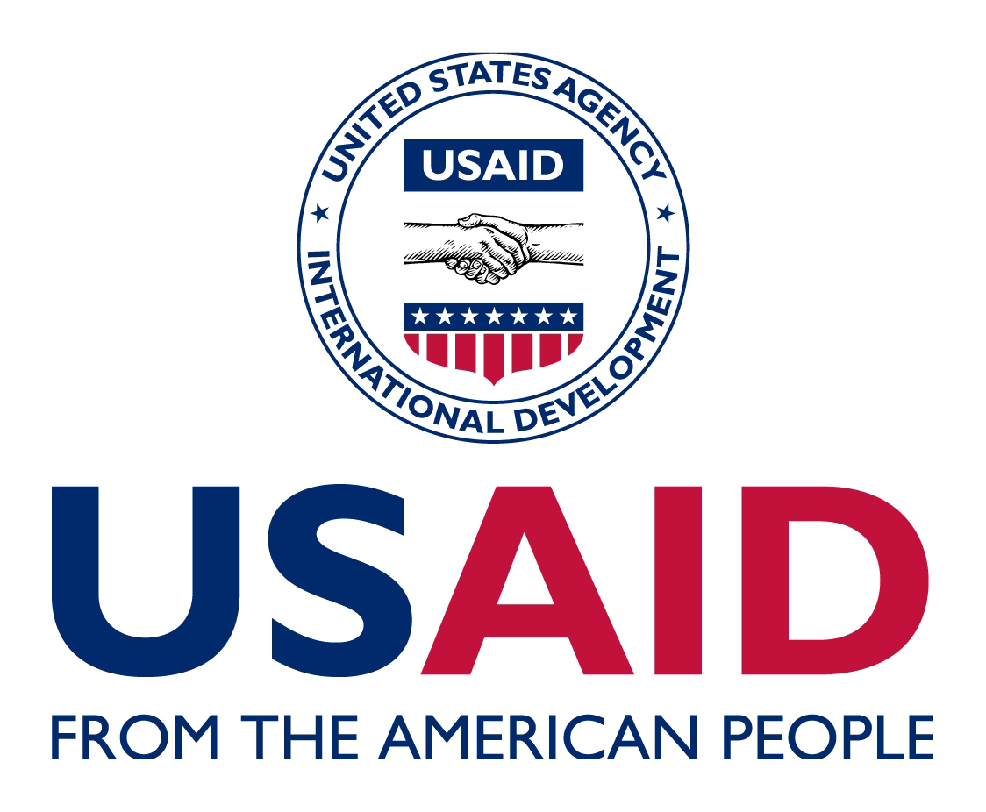

**نشرة إخبارية *تشرين الأول – كانون الأول 2017***

**مشروع "مبادرة لرفع كفاءة قطاع المياه" و شركة مياه اليرموك**

**الموارد البشرية بنظام أرشفة جديد**

**بحسب خطة العمل لعام 2018 سيتم زيادة نشاطات توسعة وحدة الموارد البشرية والمبادرات التنظيمية التي تم تفعيلها لشركة مياه اليرموك لتصل إلى كافة الوحدات التشغيلية والتي عددها 11.**

**وستساعد دراسة الموارد البشرية وخطة العمل شركة مياه اليرموك على توفير أنظمة وتطويرات جديدة خاصة بالموارد البشرية لكافة موظفيها تشمل أوصاف وظيفية جديدة ووضوح في المسؤوليات والمستقبل المهني وخطة للتدريب وبرنامج للتحفيزات وتوفير للمعدات اللازمة لتنفيذ مهامهم اليومية.**

**ويتم تنفيذ دراسة تفصيلية للموارد البشرية لدى شركة مياه اليرموك بالتزامن مع الجهود الرامية إلى بناء هيكل تنظيمي جديد للشركة.**

**وقام المشروع مؤخرا بتعيين خبير ومتدربين للعمل مع مديرية الموارد البشرية في الشركة لأرشفة سجلات الموظفين وإعادة تنظيم نظام الأرشفة.**

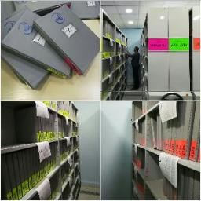

**نعي زميل فاضل**

**ينعي جميع العاملين في مشروع WMI المغفور له بإذن الله الزميل ياسر العبد الرزاق الزعبي، رئيس قسم التحليل والبرمجة في شركة مياه اليرموك، سائلين القدير أن يتغمده برحمته وأن يلهم أهله وأحبته الصبر والسلوان.**

**ويعمل مشروع WMI حاليا على دعم شركة مياه اليرموك وسلطة المياه من خلال ملء الفجوة الفنية لإدارة نظام COBBOS الحالي لخدمة المشتركين وتيسير الانتقال إلى نظام X7 الحديث. وسيقوم مشروع WMI بتدريب وتوفير الدعم الفني والتوجيه وتقديم الأدوات لخلق بدلاء من ضمن موظفي شركة مياه اليرموك.**

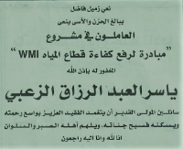

**تحسين إدارة خدمات الزبائن**

**تعكف شركة مياه اليرموك بالتعاون مع مشروع WMI إلى العمل على تحسين إدارة خدمات الزبائن من خلال مشاريع وأنشطة متعددة سوف تساهم في تحسين معايير الأداء مثل نسب الفوترة والتحصيل.**

**وكان مشروع WMI قد عمل جنبا إلى جنب مع شركة مياهنا في محافظة الزرقاء لزيادة نسبة الفوترة من 91% إلى 98%، وهذا بدوره يؤدي إلى انخفاض نسبة فاقد المياه الإداري وارتفاع قيمة المبالغ المحصلة.**

**اختبار وتدريب على نظام ERP**

**سيتم تجهيز نظام إدارة الموارد المؤسساتية على مستوى الشركة بإمكانية إعداد التقارير الفورية والمباشرة، مما سيساهم في أتمتة وتفعيل وحدات الموازنة والشراء والموارد البشرية وإدارة الأصول وخدمة الزبائن والإدارة المالية.**

**وخضع النظام الذي يعتمد تقنية أوراكل إلى مرحلة اختبار وفحص تبعها تدريب لحولي شهر لـ 176 شخص من مستخدمي النظام لدى شركة مياه اليرموك على نظام إدارة الموارد المؤسساتية Oracle 12 ERP لتشغيل النظام كليا في كانون الثاني 2018.**

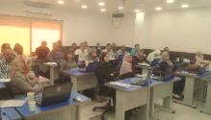



**نشرة إخبارية *تشرين الأول – كانون الأول 2017***

**مشروع "مبادرة لرفع كفاءة قطاع المياه" و شركة مياه اليرموك**



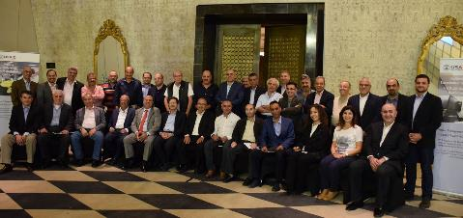

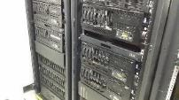

**دراسة حول القدرات التقنية للشركة**

**تتجه الجهود حاليا إلى تقييم قدرات تكنولوجيا المعلومات لدى شركة مياه اليرموك لتلبية التحسينات المخطط لها مثل طرح أنظمة الأتمتة ونظام X7 ونظام إدارة الموارد المؤسساتية ERP. وسيتم الاعلان عن النتائج والتوصيات النهائية مع نهاية شهر تشرين الثاني.**

**ورشة عمل لمناقشة خطة العمل 2018**

**في سعي لتخطيط مشاريع وأنشطة خطة العمل لعام 2018 مع شركة مياه اليرموك، نظم مشروع WMI ورشة عمل لمدة يومين في البحر الميت لأعضاء مجلس إدارة الشركة ومدرائها.**

**واستمع الحضور لكلمات وعروض توضيحية حول الرؤية المنشودة لشركة مياه اليرموك والنظرة المستقبلية للجوانب المالية وما هي محركات التغيير ومقترحات تحسين للموارد البشرية والمبادرات التقنية والتدقيق الداخلي والحوكمة والتخطيط الاستراتيجي. ووضع الحضور في نهاية الورشة خطة للعمل ومقترحات وتوصيات للنهوض بمستويات الأداء لشركة مياه اليرموك.**

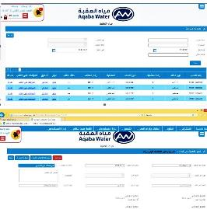

**مركز التحكم في جرش**

**تم العمل على تجديد وتأثيث مركز التحكم لدى شركة مياه اليرموك في جرش. كما أن العمل جار لتطبيق أتمتة النشاطات الميدانية لتحسين مستويات الخدمة بالتعاون مع شركة مياه العقبة وباستخدام نظام المعلومات الجغرافية GPS والتوثيق عبر الانترنت. علاوة على ذلك فإن العمل جار لتدريب العاملين على نشاطات الأتمتة لمقابلة الموعد المحدد لاطلاق العمليات رسميا في بداية كانون الثاني عام 2018.**

**بالاضافة إلى ذلك سيتم تزويد فرق الشكاوي والصيانة بالمساعدات الشخصية الرقمية PDA’s.**

**ونظرا لتعقد عمليات مركز التحكم بمفهومه الجديد، سيتم تجربة تنفيذ هذا المفهوم في مقر الشركة في جرش ليصار تعميمه لاحقا في حالة النجاح.**



**نشرة إخبارية *تشرين الأول – كانون الأول 2017***

**مشروع "مبادرة لرفع كفاءة قطاع المياه" و شركة مياه اليرموك**



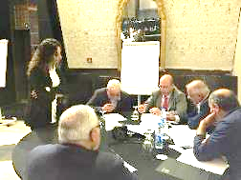

**نظام X7 الحديث**

**تعمل شركة مياه اليرموك على تعزيز خدمات المشتركين لديها من خلال دمج نظام خدمات المشتركين X7 ضمن عملياتها.**

**ويساند مشروع WMI شركة مياه اليرموك على الانتقال إلى نظام X7 من خلال إدارة عملية التحول وتصفية البيانات وتدريب العاملين على النظام الجديد والذي سيكون متاحا في المستقبل القريب للمستخدمين الرئيسيين ومن بعدهم باقي المستخدمين.**

**وكان مشروع WMI قد دعم سلطة المياه في مفاوضاتها وتعاقدها مع الشركة الفرنسية GFI التي تملك نظام X7 حيث عمل خبيران من المشروع الممول من الوكالة الأمريكية جنبا إلى جنب مع دائرة المعلومات وتكنولوجيا الاتصالات في سلطة المياه لتسريع انهاء الاتفاقية وضمان أعلى مستويات الفائدة لسلطة المياه بأقل التكاليف.**

**إن نظام X7 سيتم دمجه ضمن قاعدة بيانات نظام المعلومات الجغرافية GIS للاستفادة من وظائف كلا النظامين، وصولا إلى تحسين مستويات الأداء لخدمة المشتركين في شركة مياه اليرموك.**

**التخطيط الاستراتيجي في مياه اليرموك**

**يتم حاليا اطلاق عمليات التخطيط الاستراتيجي في شركة مياه اليرموك من خلال دعم التحضيرات وتطوير أول خطة عمل في عمر الشركة للعام 2017.**

**وتحتاج شركة مياه اليرموك أكثر من أي وقت مضى للتخطيط الاستراتيجي لمواجهة التحديات المتنامية في ظل قلة الموارد وصعوبة تغطية الخدمات لمنطقة شاسعة.**

**ويتم في الوقت الراهن دعم شركة مياه اليرموك لإعداد خطة عمل لثلاث سنوات بتركيز على خدمة المشتركين لتكون أداة إدارية رئيسية تستند عليها الشركة. وسيتم تسليم خطة العمل إلى وحدة التخطيط الاستراتيجي المخطط لها لتفويض وتمكين متابعة ومراقبة التطور إلى جانب مواكبة التطورات أنظمة المراقبة واعداد التقارير.**

**كما سيتم تدريب وتعريف الموظفين الرئيسييين في شركة مياه اليرموك على التخطيط للأعمال والموازنه والتنفيذ الناجح للخطط. وسيتم تنفيذ دراسة الجدوى وتحليل المسح قبل نهاية تشرين الثاني.**

**مركز التحكم الرئيسي**

**تنشئ شركة مياه اليرموك مركزا للتحكم ضمن وحدة متنقلة بجانب المقر الرئيسي للشركة.**

**ويتم العمل على تجديد وتأثيث الوحدة التي ستكون مسؤولة على العديد من الأمور مثل مراقبة أنشطة الوحدات التشغيلية التابعة للشركة ومتابعة مؤشرات الأداء وتقديم التقارير وتطور المشاريع والحملات وتدقيق العمليات وغيرها العديد.**



مشروع مبادرة لرفع كفاءة قطاع المياه (WMI)

الممول من الوكالة الأمريكية للتنمية الدولية (USAID)

وادي صقرا، شارع محمد جمعان

بناية رقم 4، الطابق الأول

هاتف: +962 6 5683199 | فاكس: +962 6 5683191